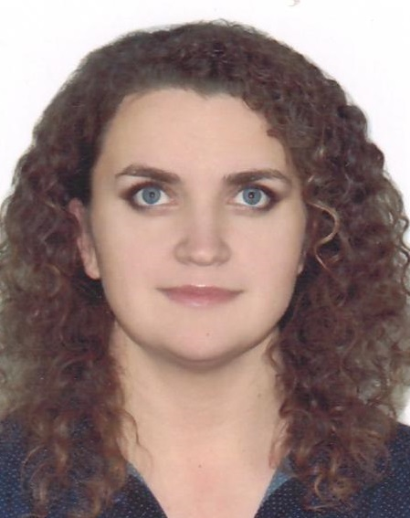

ПРЕДВЫБОРНАЯ ПРОГРАММА КАНДИДАТА
В ДЕПУТАТЫ БЕШЕНКОВИЧСКОГО
РАЙОННОГО СОВЕТА ДЕПУТАТОВ
ДВАДЦАТЬ ДЕВЯТОГО СОЗЫВА
ПО ЦЕНТРАЛЬНОМУ ИЗБИРАТЕЛЬНОМУ
ОКРУГУ № 7

ШАВЕЛЬ-БЕРЕСТЕНЬ
ЛЮДМИЛЫ НИКОЛАЕВНЫ

Родилась в 1987 г. в д.Верховье Бешенковичского района Витебской области. Образование высшее.
В 2009 г. окончила учреждение образования «Витебский государственный университет им.П.М.Машерова» по специальности «биоэкология».
С 2009 по 2016 гг. – учитель биологии УО «Бешенковичская государственная гимназия-интернат».
С 2016 по 2018 гг. – учитель биологии и химии ГУО «Верховская базовая школа Бешенковичского района».
С 2018 г. по настоящее время – учитель биологии государственного учреждения образования «Средняя школа № 1 г.п.Бешенковичи им.И.И.Строчко».
Беспартийная.
Замужем. Имею сына и дочь.

Уважаемые избиратели!
Я искренне признательна гражданам, за поддержку по моему выдвижению кандидатом Центральному избирательному округу №7.
Считаю приоритетным направлением деятельности депутата — оказание целенаправленной помощи избирателям округа. Придерживаюсь принципов, характеризующих работу депутата: честность, порядочность, человечность, умение держать слово.
В случае избрания меня депутатом Центрального избирательного округа №7 намерена:
- выступать с инициативами, направленными на рост и благосостояния населения нашего региона;
- способствовать улучшению экологической обстановки в городском поселке;
- приложить все силы и знания для решения насущных проблем жителей избирательного округа;
- воспитывать подрастающее поколение в духе патриотизма, ведь вся моя деятельность направлена на работу с детьми.
Уверена, что вместе с вами мы сделаем наш город еще более благоустроенным, а жизнь – лучше.

Надеюсь, что накопленный жизненный опыт и опыт трудовой деятельности помогут мне вместе с вами успешно решать поставленные задачи.
Искренне надеюсь на ваше доверие и поддержку!
Уважаемые избиратели, независимо от взглядов, симпатий и внутренних убеждений, призываю вас исполнить свой гражданский долг и принять участие в выборах.
Приходите и сделайте правильный выбор!

С уважением, Людмила Шавель-Берестень

